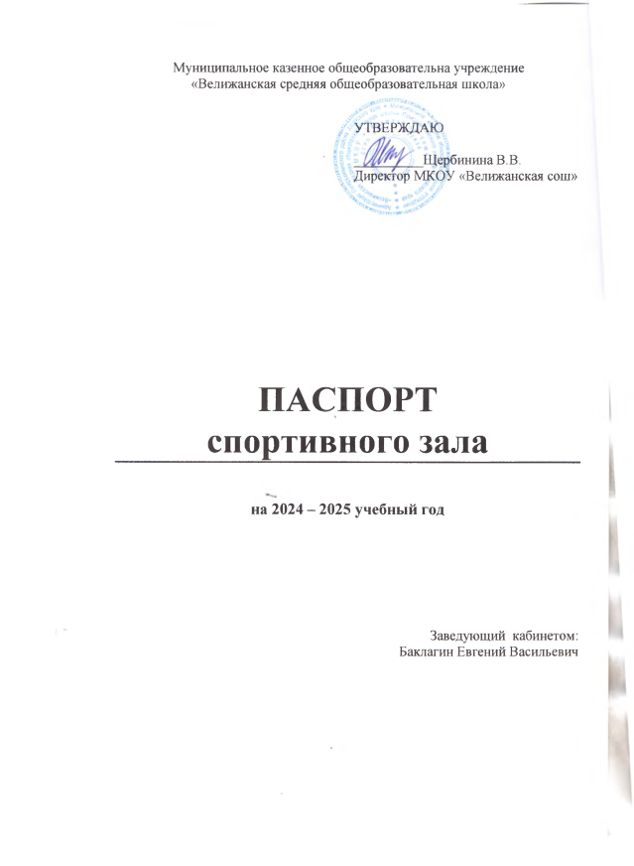

Перечень спортивного инвентаря и оборудования

МКОУ «Велижанская сош»

(наименований муниципального образования)

в рамках мероприятия по обновлению материально-технической базы для организации учебно-исследовательской, научно-практической, творческой деятельности, занятий физической культурой и спортом в образовательных организациях в целях достижения показателей и результатов федерального проекта «Успех каждого ребенка», входящего в состав национального проекта «Образование», в рамках государственной программы Российской Федерации «Развитие образования» в 2024 году

|  |  |  |  |  |  |
| --- | --- | --- | --- | --- | --- |
| №  п/п | Наименований образовательной организации с полным юридическим и фактическим адресом | Наименование оборудования | Технические характеристики оборудования | Ед. изм. | Количество |
| 1 | МКОУ «Велижанская сош» панкрушихинского района Алтайского края  658771, Алтайский край, Панкрушихинский район, с Велижанка, ул. Советская, 18 | Мяч футбольный р. 5 для соревнований | Сертификат: FIFA Quality Pro (FIFA Approved) Размер: 5 Тип соединения панелей: Ручная сшивка Количество панелей: 32 Материал покрышки: Синт. кожа (микрофибра) Количество подкладочных слоев: 3 Материал камеры: Латекс | шт | 5 |
| 2 | Мяч футбольный р.5 тренировочный | Размер: 5 Тип соединения панелей: Термосшивка Количество панелей: 14 Материал покрышки: Синт. кожа (полиуретан) Количество подкладочных слоев: 4 Материал камеры: Резина | шт | 3 |
| 3 | Мяч волейбольный тренировочный | Размер: 5 Тип соединения панелей: Клееный Количество панелей: 18 Материал покрышки: Синт. кожа (полиуретан) Материал камеры: Бутил Материал обмотки камеры: Синт. Ткань | шт | 5 |
| 4 | Мяч волейбольный для соревнований | Сертификат: FIVB Approved Размер: 5 Тип соединения панелей: Клееный Количество панелей: 18 Материал покрышки: Синт. кожа (микрофибра) Материал камеры: Бутил Материал обмотки камеры: Нейлон | шт | 3 |
| 5 | Мяч для настольного тенниса | Цвет основной: Белый Материал: Пластик Сертификат: ITTF Approved Размер: Диаметр 40 мм | упаковка | 5 |
| 6 | Конус | Конус Цвет основной: Оранжевый Материал: Пластик Размер: Высота 32 см | шт | 20 |
| 7 | Перчатки вратарские | Размер: 5-11 Материал ладони: Латекс Материал тыльной стороны: Синт. кожа (поливинилхлорид) | пара | 2 |
| 8 | Сетка для  мини-футбольных ворот | Размер: а: 3,00 м длина, b: 2,00 м высота, c: 1,00м глубина по верху, d: 1,00 глубина по низу Нить: 5,0 мм Ячейка: 100х100 мм, безузловая, четырехугольная Цвет: белый Материал: капрон / полипропилен | шт | 1 |
| 9 | Сетка баскетбольная | Размер: а: 3,00 м длина, b: 2,00 м высота, c: 1,00м глубина по верху, d: 1,00 глубина по низу Нить: 5,0 мм Ячейка: 100х100 мм, безузловая, четырехугольная Цвет: белый Материал: капрон / полипропилен | шт | 6 |
| 10 | Сетка волейбольная | Размер: 1,00м х 9,50м Цвет: белый Ячейка: 100Х100мм Нить: 5,0мм Материал: полипропилен Обшивка верх : стропа из ПЭ(полиэстера) ширина 50мм, Цвет белый Трос: нет Обшивка низ и бок: стропа из ПЭ ширина 25мм, Цвет черный Растяжки: 4 шнура для натяжения ( по 2 с каждой стороны) | шт | 1 |
| 11 | Стол теннисный | Цвет: комбинированный синий, черный Игровое поле: специальное ЛДСП 18 мм с меламиновым покрытием (пр-во: Россия-Германия). Сетка: в комплект не входит Кант: кромка ПВХ 0,45 мм. Металлический кант 40 мм. Рама: стальная из металлического профиля 25х25 мм и 40х25 мм. Покрытие рамы полимерное. Механизм складывания самоблокирующийся. Размер (международный стандарт): длина 274 см, ширина 152,5 см, высота 76 см Размер в сложенном виде: длина 152,5 см, ширина 66 см, высота 189 см. Размер упаковки: длина 157 см, ширина 15 см, высота 141 см. Транспортировочная система: обрезиненные 100 мм ролики, одна пара со стопором. Вес стола: 79 кг. | шт | 1 |
| 12 | Сетка для настольного тенниса | Сетка для настольного тенниса нейлоновая, с регулируемым натяжением и высоты, крепление пластиковое, фиксатор | шт | 2 |
| 13 | Секундомер | Функции: - секундомер (точность 0,01 с, предел измерения 9 ч 59 мин 59 сек), 100 ячеек памяти для хранения значений времени, показ лучшего, худшего, среднего времени круга, возможность обращения к ячейкам памяти после сброса показаний и во время работы секундомера; - сдвоенный таймер для тренировок (второй таймер запускается по окончании работы первого), счетчик количества повторов работы таймера, возможность использования в качестве обычного таймера, если значение второго таймера не установлено; - метроном с частотой 10-320 сигн/мин, счетчик сигналов; - часы (12/24 формат отображения), дата, будильник, календарь. | шт | 1 |
| 14 | Мяч для метания резиновый | Мяч для метания предназначен для отработки точности/дальности броска. Вес 150гр., материал каучук. Диаметр 6,0см | шт | 10 |
| 15 | Лыжи | Длина, см.: 150, 160, 161,167,171, 182,183)  Скользящая поверхность: полиэтилен высокой плотности Клин: сотовый Колодка: высокая Покрытие: лаковое 3D Геометрия: 44-44-44 Лыжи должны обеспечивать возможность передвижения по снежному покрову в условиях равнинной и пересеченной местности. Конструкция лыж имеет стабильную форму, обладает повышенной прочностью и упругостью и имеет хорошие ходовые качества. Лыжа состоит из среднего деревянного клина, запрессованного в пластиковый кожух из акрилонитрилбугадиенстирола, который в свою очередь соединен со скользящей поверхностью из полиэтилена высокой плотности. Технология изготовления – CAP. Лыжа полностью покрыта пластиком. Скользящая поверхность: экструзионный полиэтилен. На скользящей поверхности лыжи расположен один желоб шириной 5-6 мм и глубиной 0.6 мм. проходящий через ее продольную ось, который сохранять направление движения лыжи по снегу и делает ее более устойчивой, предотвращая скольжение в сторону. Дизайн лыж различный. | пара | 19 |
| 16 | Крепления для лыж | Лыжные механические крепления NNN Раздвижная направляющая под любой размер ботинка Широкий усиленный флексор Объемные декоративные наклейки Простая и удобная эксплуатация даже для детей Морозостойкая пластмасса Для любой модели ботинка | пара | 30 |
| 17 | Ботинки для лыж (р.45, 44,43,42,41,40,39, 38, 37, 36, 35, 34,33) | Цвет: черный Верх: синтетический морозостойкий материал с полиуретановым покрытием Манжета: высококачественный термопластичный полиуретан Утеплитель: капровелюр Система крепления: совместимая с NNN | пара | 22 |
| 18 | Палки лыжные | Стеклопластиковые (135,140,145,150,155,160,165,170,175, | пара | 24 |
| 19 | Инвентарь для обработки лыж | Утюг смазочный | шт | 1 |
| 20 | Смазки для лыж | Комплект парафинов | упаковка | 15 |
| 21 | Инвентарь для стрельбы | Пули пневматические Гамма 4,5 мм 0,8 (500 шт) | упаковка | 10 |
| 22 | Пневматическая винтовка | Классическая пружинно-поршневая винтовка с взведением боевой пружины поворачивающимся в вертикальной плоскости стволом, предназначены для начального обучения стрельбе, а также для развлекательной стрельбы. Автоматический предохранитель, блокирует при взведении спусковой крючок. Кнопка предохранителя удобно расположена перед спусковым крючком. Открытый прицел с микрометрической регулировкой по горизонтали и вертикали. Предусмотрена возможность установки оптического или коллиматорного прицелов. | шт | 1 |
| 23 | Инвентарь для стрельбы | Мишень для пневматики (50 шт) | шт | 1 |
| 24 | Мат гимнастический | Представляет собой поролон плотностью до 20 кг/м3 со съемным чехлом из ПВХ плотностью 650 гр/м2. Длина: 200см, ширина: 100см, толщина 10см. По заказу клиента может быть оснащен ручками для переноски. Маты обеспечивают безопасность при выполнении различных гимнастических упражнений. Применение матов значительно снижает травмоопасность детей при занятиях спортом и общефизической подготовкой | шт | 1 |
| 25 | Инвентарь для обработки лыж | Скребок из оргстекла 5 мм | шт | 2 |
| 26 |  | Инвентарь для обработки лыж | Щетка нейлоновая для финишной обработки | шт | 1 |

Руководитель муниципального

органа управления образованием

________________________/ __________________________/

(подпись) (ФИО)

Исполнитель

/______________/ /______________//______________/ /_____________/ __________/

(должность) (подпись) (ФИО) (телефон) (эл. адрес)